**Modelo de 3 capas**

Las funciones se reparten en 2 o 3 capas:

En caso de ser 2, tendríamos la capa de presentación, que seria la parte del diseño y la capa de negocio, que seria la parte de la funcionalidad de la aplicación. En caso de ser de 3 capas, a estas 2 ultimas se le añadiría la capa de persistencia de datos que se encargaría de almacenar datos en BDD.

**Tecnologías lado cliente y lado servidor**

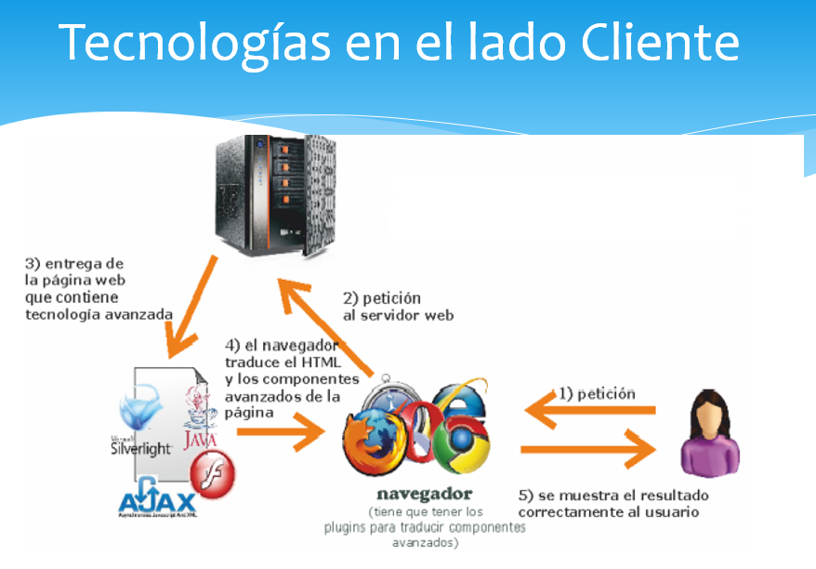

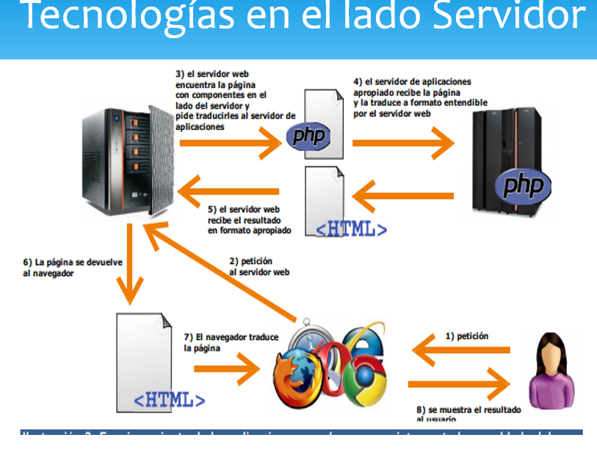

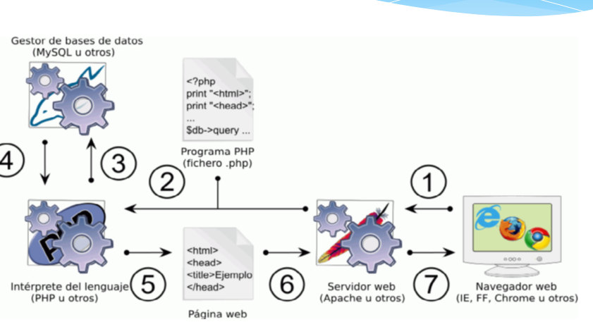

**Servidores WEB**

Los servidores web responden peticiones http de los navegadores, por ejemplo al teclear una pagina como Google.com, el servidor responde con una pagina HTML cual el navegador interpreta y la muestra en pantalla.

**Servidor de aplicaciones**

Cuando el código de la pagina a devolver al cliente posee elementos más complejos, contendrán código que debe ser resuelto antes de entregarlo, cosa que el servidor web le pide al servidor de aplicaciones que traduzca las páginas. El servidor de aplicaciones las traduce y devuelve al servidor web una pagina HTML cual es entregada al cliente. Ejemplos: IIS, Apache…

**Clasificación de apps web**

·Estáticas: Son páginas web que no conllevan ninguna acción, Utilizan HTML y CSS.

·Dinámicas: Producen cambios en la visualización de la página. (animaciones, cambios de formato, ocultaciones de partes de la página…). Incluyen: HTML, CSS, JavaScript.

·Interactivas: La interacción del cliente con la página hace que se genere un dialogo entre ambos. Incluyen:

*Lado Cliente: HTML, controles ActiveX, Flash, applets, AJAX, etc.

*Lado Servidor: PHP, ASP, JSP, enlaces a ejecutables CGI, servlets, ASP.net.

**Arquitecturas y plataformas**

·Java EE

·AMP

·CGI/Perl

·ASP.Net.

**Las capas consisten…**

-Las capas son las partes en las que se divide un proyecto. La repartición del proyecto determina cuantas capas tendrá el proyecto.

**Lenguajes lado cliente / lado servidor.**

**Dibujos.**

**Diferencia server web / server Apps.**

**Diferencia Paginas dinámicas / paginas interactivas.**